Staatsanwaltschaft
Memmingen

19.02.2026

Pressemitteilung

Generalstaatsanwalt in München Andreas Wimmer zum Antrittsbesuch bei der Staatsanwaltschaft Memmingen

Memmingen: Der Münchner Generalstaatsanwalt Andreas Wimmer besuchte am 18. Februar 2026 die Staatsanwaltschaft Memmingen. Nach seiner Ernennung zum Generalstaatsanwalt in München ist er der Dienstvorgesetzte der zehn südbayerischen Staatsanwaltschaften. In Memmingen lernte er die Behörde und ihre Mitarbeiter kennen.

Der Behördenleiter der Staatsanwaltschaft Memmingen, Leitender Oberstaatsanwalt Thomas Olbermann, berichtete dem Generalstaatsanwalt, dass die Staatsanwaltschaft Memmingen trotz hoher Arbeitsleistung gut aufgestellt sei und durch Umstrukturierung und Zuweisung zusätzlicher Stellen umsetzen konnte, dass die Abteilung 3 der Staatsanwaltschaft Memmingen in Neu-Ulm die gesetzlich vorgeschriebene Größe für eine nunmehr selbständige Zweigstelle erreichte.

Generalstaatsanwalt Wimmer zeigte sich beeindruckt von den Leistungen, bedankte sich bei sämtlichen Mitarbeitern der Staatsanwaltschaft Memmingen für ihren überobligatorischen Einsatz und freut sich auf eine gute Zusammenarbeit.

Andreas Wimmer begann seine Karriere in der Bayerischen Justiz 1989 bei der Staatsanwaltschaft München I. Nach Stationen im Bayerischen Staatsministerium der Justiz und als Richter am Landgericht München I war er von 1993 bis 1996 an das Bayerische Staatsministerium für Bundes- und Europaangelegenheiten mit Dienstsitz in Bonn (Bayerische Vertretung) abgeordnet. Im Anschluss war Andreas Wimmer im Bayerischen Staatsministerium der Justiz im Leitungsbereich sowie als Referatsleiter in der Haushaltsabteilung tätig. 2005 folgte eine Versetzung an das Oberlandesgericht München mit teilweiser Abordnung an das Bayerische Oberste Landesgericht. Ab 2006 war Andreas Wimmer für weitere fünf Jahre am Bayerischen Staatsministerium der Justiz als Referatsleiter in der Strafrechtsabteilung tätig, bevor er 2011 als Leitender Oberstaatsanwalt zur Generalstaatsanwaltschaft München wechselte. Seit 2013 war er dort als ständiger Vertreter des Generalstaatsanwalts tätig. 2018 wurde er zum Präsidenten des Landgerichts Landshut ernannt, 2020 zum Präsidenten des Landgerichts Augsburg. Im August 2022 wurde Andreas Wimmer zum Generalstaatsanwalt in Nürnberg ernannt. Zum 1. Februar 2026 wurde Andreas Wimmer neuer Generalstaatsanwalt in München.

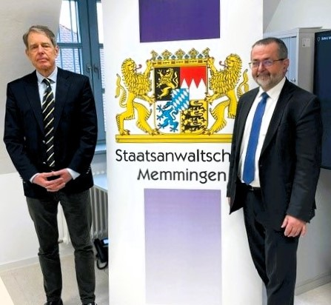

Herr Generalstaatsanwalt Andreas Wimmer (rechts) und Leitender Oberstaatsanwalt Thomas Olbermann, Leiter der Staatsanwaltschaft Memmingen (links)

gez.

Birle
Staatsanwältin
Pressesprecherin

